4.9今日动态

**本周目标**：

1.感知动物在春天的变化，愿意用语言、歌唱、绘画等方式表现春天动物的特征。

2.进一步感知春天的生机勃勃，产生积极的情感体验。

**一、科学：认识乌龟**

这是一节观察类的知识性科学活动，乌龟的外形明显地分为头、颈、躯干、尾和四肢五部分，其躯干包裹在甲壳中，轻轻一碰，头尾、四肢都会缩入甲壳中。本节活动是帮助幼儿仔细地有序观察乌龟的外形。

**卢文汐、程梓轩、王兴诚、衣佳欢、董奂廷、陆俊阳、徐菲梵、孙明祺、贾依依、黄铭宇、夏我杺、邢锦、张雨歆、梁礼煊、吴颀、靳一哲、肖茗皓、何安瑾、李若伊、陈语垚、蔡铭泽、蔡铭豪**能在摸摸、敲敲、碰碰、看看的同时学会有序地观察。

**卢文汐、程梓轩、王兴诚、衣佳欢、董奂廷、陆俊阳、徐菲梵、贾依依、黄铭宇、夏我杺、邢锦、张雨歆、梁礼煊、靳一哲、肖茗皓、何安瑾、李若伊、陈语垚、蔡铭泽**等小朋友能发现乌龟的外部明显特征，产生对乌龟的喜爱之情。

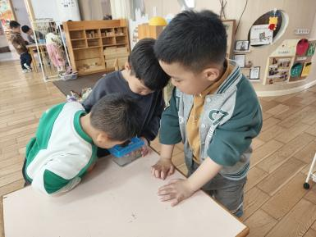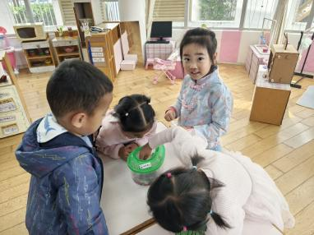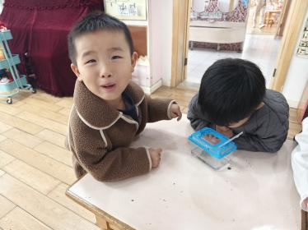

**二、区域游戏**

|  |  |
| --- | --- |
| 区域名 | 区域进区人员 |
| 建构区  （桌面、地面） | 地面：**徐菲梵、李若伊**  桌面：无 |
| 图书区 | **邢锦、何安瑾** |
| 娃娃家 | **吴颀、张雨歆、梁礼煊、孙明祺、董奂廷** |
| 自然材料区 | **无** |
| 美工区 | **贾依依、陈语垚、衣佳欢、陆俊阳、黄铭宇、夏我杺** |
| 益智区 | **蔡铭泽、蔡铭豪、卢文汐、程梓轩、王兴诚、靳一哲、肖茗皓** |

**三、家园联系**

当下春季，昼夜温差大。诺如病毒也进入高发期。

诺如病毒特点:  
感染症状：恶心、发热色、呕吐国、腹泻等，呕吐、腹泻严重者，还可能发生严重脱水

等严重后果。  
传播途径:通过接触、水源、食物、呼吸等  
家长可以从以下几点做好诺如病毒的预防工作:  
√勤洗手  
√注意孩子的饮食卫生，多喝开水日，避免吃生冷食物。  
√保持充足睡眠和适量运动，增强免疫力是关键。  
√保持居室及环境卫生，高发时期尽量少去公共场所，减少被传染的机会。  
幼儿健康成长离不开家长和老师的细心照料，让我们一起用心呵护幼儿！